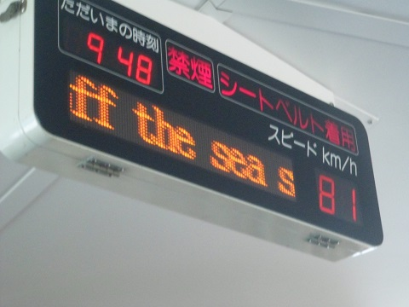
高速ＪＥＴ船、あっという間に最高速度８１ｋ/ｈ！！

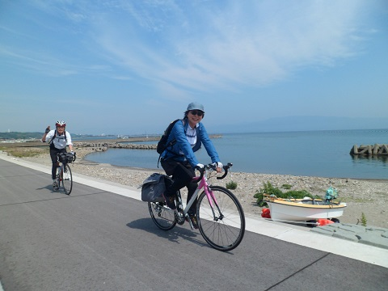
風も穏やか、サイクリング、サイコ～～！！
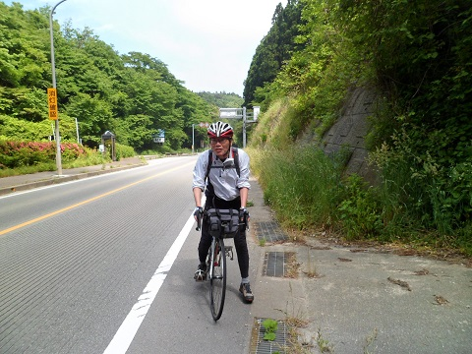
まだまだこんな坂は、軽く踏破？、昔はもっと凄かったけどなぁ。
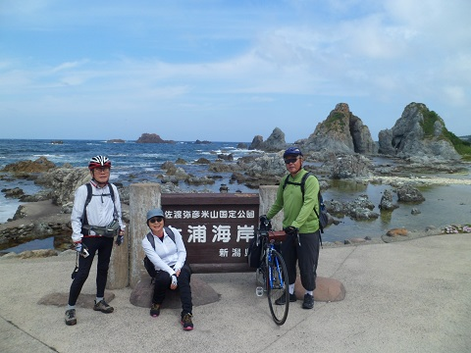
景勝スポット夫婦岩ではほぼ同年代のバスツアー客から羨望？浴びたかな？
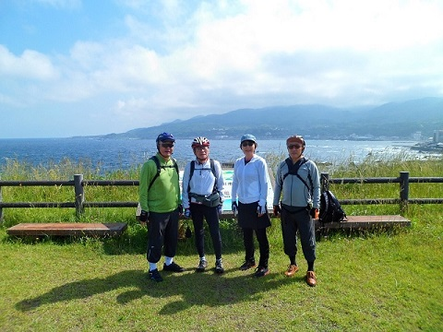
見晴らしよい展望地では必ず景色堪能しまぁす。

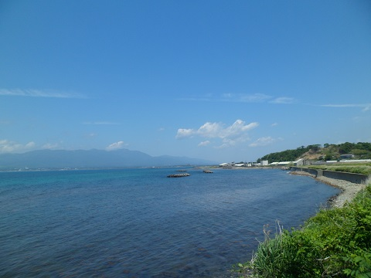
海にそびえる、佐渡の1000m級山並みをのぞむ

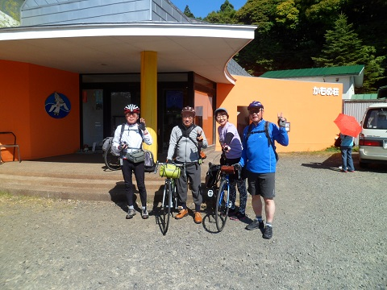
小木温泉「かもめ荘」ご主人からのコースアドバイスと美味しい料理に感謝！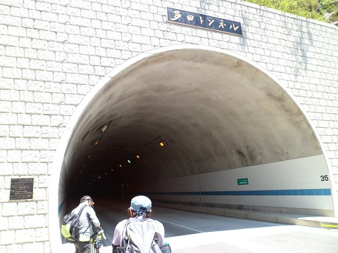
南海岸沿い最長1500mトンネル、ライトよぉしっ！照明明るく車もわずかでホッ！

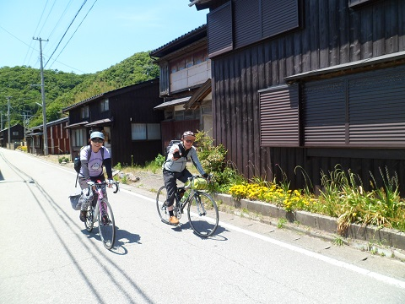
松ヶ崎の「昔の町並み」保存地区を昔の面影感じながらノンビリと。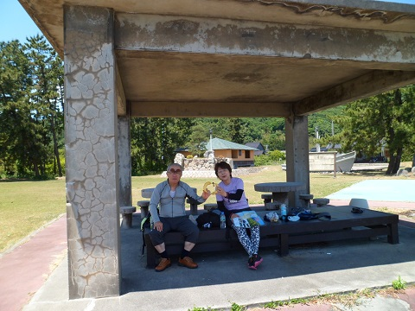
浅賀氏だけがおにぎり２つ用意、バナナはおにぎりの代替えにはなりえず。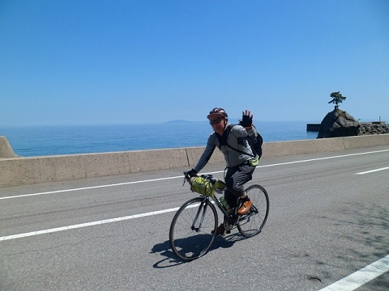
腹ごしらえ完璧で快調快調、平地はサイコｰだね！

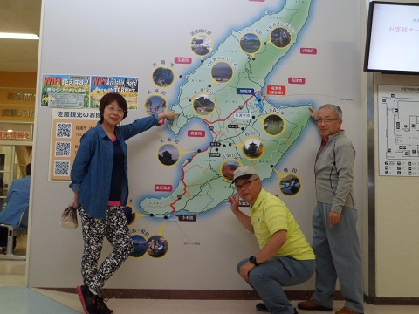
ここを走ったんだぁ！佐渡さん、ありがとう！サヨウナラ！

